RESOLUCIÓN N° 187/24

VISTOS:

Que, .................................................................... interpone reclamación ante esta Defensoría del Asegurado (DEFASEG), solicitando que ........................................ otorgue cobertura al siniestro de fecha 11 de marzo de 2024 que afectó al vehículo asegurado, conforme a los términos y condiciones del SEGURO DE AUTOS TODO RIESGO - PLAN FULL – PÓLIZA No .........................

Que, la señalada reclamación cumple con los requisitos de materia, cuantía y oportunidad establecidos en el Reglamento de la DEFASEG (http://www.defaseg.com.pe/reglamento);

Que, la aseguradora presentó sus descargos y la documentación relativa al rechazo, incluida la respectiva póliza;

Que, el 12 de agosto de 2024 se realizó la audiencia de vista virtual con la participación a la videoconferencia de ambas partes, las que sustentaron su respectiva posición sobre los alcances de la reclamación, absolviendo las preguntas formuladas por este colegiado, conforme consta de la correspondiente acta;

Que, conforme al escrito presentado y a lo tratado en la audiencia de vista, la reclamación se sustenta resumidamente en lo siguiente: (1) corresponde que la aseguradora pague la indemnización bajo la cobertura de Ausencia de control desde la fecha del siniestro; (2) tiene un vehículo el cual, por la magnitud de los daños ya es pérdida total, empero ................. no quiere activar la cobertura aduciendo que llegó a un acuerdo con un tercero; (3) si bien llegó a un acuerdo con el tercero afectado, lo fue con la intención de no afectar económicamente a ................. teniendo que pagar daños por la cobertura de responsabilidad civil frente a terceros; (4) si bien existe la cláusula de cargas y obligaciones donde se indican que el asegurado no debe llegar a acuerdos con terceros sin autorización de ................., sin embargo, también se establece que la liberación de responsabilidad se da si afecta en algo a .................; (5) en la carta de rechazo la aseguradora no ha justificado como se le perjudicó, por lo que no han sustentado bien su rechazo; (6) ese punto lo indica Indecopi cuando sancionó a ........................................ en su RESOLUCIÓN FINAL N° 0186- 2019/INDECOPI-LAL.: “si bien, el denunciante acogiéndose al principio de oportunidad celebró un acuerdo indemnizatorio con las víctimas del accidente de tránsito del 18 de noviembre de 2018; sin embargo, la aseguradora no ha sustentado en qué medida este acuerdo de la indemnización a terceros por responsabilidad civil es causal para la negativa a la cobertura por daño propio, ni qué perjuicio se le ocasiona, esto teniendo en cuenta que el alcance de la cobertura por daño propio está vinculado a los daños ocasionados en el vehículo, de acuerdo con el literal a) del artículo 2.1 de la Condiciones Generales. Sobre lo anterior, es menester mencionar en cuanto a la determinación de las coberturas y exclusiones de un siniestro que las normas sectoriales han previsto una garantía legal que regula el procedimiento mediante el cual las compañías de seguros pueden denegar la cobertura de un siniestro; no obstante, debe tenerse en cuenta lo prescrito en el artículo 15 de la Resolución SBS N° 3202-2013, Reglamento para la Gestión y Pago de Siniestros. En efecto, el citado artículo establece que el rechazo de un siniestro debe ser fundamentado por la empresa, debiendo contar con el respectivo sustento en el expediente del siniestro, que justifique de manera fehaciente la decisión adoptada; esto quiere decir que no basta la mera alegación de las razones del rechazo, pues lo relevante es que se encuentre respaldado en alguna evidencia que demuestre de manera fehaciente los motivos que sustentan tal rechazo. Como se explicó en el fundamento 35 y 36, la Carta de rechazo17 de la cobertura solicitada por el señor ................. por daño propio no cuenta con sustento de acuerdo con lo prescrito la normativa sectorial, de modo que, la negativa de ................. deviene en injustificada.; (7) la condición de tener 0.54 gramos de alcohol sí está cubierta bajo la cláusula de Ausencia de control de la póliza vehicular.

Que, por su parte, ........................................, ratificando el rechazo de cobertura, expresa fundamentalmente lo siguiente: (1) tomó conocimiento con fecha 18 de Marzo del 2024 del Informe Policial adjunto N° 048-2024 emitido por la comisaría de Ventanilla de fecha 18 Marzo del 2024, en el cual se hace referencia al Certificado de Dosaje Etílico N° 007–002559, practicado a la persona de .................................................................... (34), conductor del vehículo asegurado de placa ................., cuyo resultado arrojó 0.26 gr/L. después de 1 hora y 52 minutos, por lo que, el grado de intoxicación alcohólica al momento del accidente es de 0.54 g/l, excediendo así el límite permitido por ley; (2) se pudo comprobar de acuerdo con lo citado en el informe policial referido que el asegurado realizó transacción extrajudicial con los terceros sin autorización de ........................................; (3) el 11 de marzo de 2024 a las 23:40 horas el vehículo asegurado, propiedad del reclamante, sufrió un siniestro por accidente de tránsito (colisión contra vivienda) mientras circulaba en la .........................................................................................................................................................................................................., bajo la conducción del asegurado. Como consecuencia de dicho incidente, el vehículo quedó inoperativo; (4) ante ello, el 12 de marzo de 2024 a las 1:10 horas se realizó la denuncia policial respectiva y se dio aviso del siniestro a la aseguradora. Asimismo, a las 1:32 horas se le realizó la prueba de dosaje etílico al conductor asegurado, el cual dio como resultado 0,26 gramos de alcohol por litro en la sangre; (5) se rechazó la cobertura del siniestro debido a que el asegurado no cumplió con las cargas y obligaciones estipuladas en las Condiciones Operativas de la póliza contratada, ya que la póliza establece que el asegurado debe abstenerse de llegar acuerdos con terceros mientras que ................. no lo autorice de manera expresa y escrita, y que de no cumplirse con ello se perderá los derechos indemnizatorios derivados de la Póliza y liberará de responsabilidad a la aseguradora respecto del siniestro; (6) en el presente caso, de la denuncia policial y del Informe Policial se pudo constatar que el reclamante realizó una Transacción extrajudicial con la madre de la agraviada producto del siniestro, así como una conciliación extrajudicial con la dueña de la vivienda dañada producto del choque con la unidad asegurada. Es decir, el asegurado celebró dos acuerdos con terceros; (7) está acreditado que el asegurado arribó a dos acuerdos con terceros sin autorización expresa de nuestra representada, reconociendo responsabilidad frente al siniestro y comprometiéndose a realizar un pago determinado, incumpliendo de esta manera con las cargas y obligaciones estipuladas en su póliza, lo que conlleva a que nuestra compañía quede liberada del pago indemnizatorio; (8) también se rechazó la cobertura del señor ................ debido a que el evento ocurrido se encuentra dentro de las exclusiones especificas estipuladas en la póliza contratada; (9) el contrato de seguro establecía que para los casos en los cuales el asegurado se encuentre conduciendo su vehículo en estado de ebriedad no gozaría de cobertura, siendo que dicho estado de ebriedad se determinaría con el respectivo examen de dosaje etílico y tomando en cuenta el grado de 0.15g./lt. de metabolización de alcohol en la sangre por hora; (10) en el presente caso la autoridad policial determinó, luego de un examen de dosaje etílico del conductor del vehículo asegurado, que este tenía 0.26 gramos de alcohol por litro de sangre, esto después de 1 hora y 52 minutos luego de ocurrido el accidente de tránsito Explica que, teniendo en cuenta el tiempo de 1 hora y 52 minutos transcurrido, de acuerdo con lo estipulado en la póliza contratada se debía aplicar el grado de metabolización de alcohol en la sangre para poder determinar cuál fue el nivel de alcohol en sangre del conductor al momento del accidente de tránsito; (11) de esta manera, se pudo determinar que, para el momento de la ocurrencia del accidente de tránsito, el conductor asegurado tenía 0.54 gramos de alcohol por litro de sangre, la cual es una cantidad superior a la permitida por ley, motivo por el cual se configuró claramente la exclusión de cobertura invocada por nuestra representada.

CONSIDERANDO:

PRIMERO: Conforme a su Reglamento, la DEFASEG está orientada a la protección de los derechos de los asegurados o usuarios de los servicios del seguro privado contratados en el país, mediante la solución de controversias que se susciten con las empresas aseguradoras, entendiéndose por “asegurados” y “usuarios de seguros” a los asegurados propiamente dichos, a los contratantes del respectivo seguro y/o a los beneficiarios nombrados en las pólizas.

SEGUNDO: Asimismo, de acuerdo con su Reglamento, la DEFASEG sólo es competente para pronunciarse y resolver las reclamaciones indemnizatorias de los asegurados que hubiesen sido sometidas a su conocimiento, sobre la base de la documentación obrante en el correspondiente expediente y con arreglo a derecho, siempre y cuando las señaladas reclamaciones cumplan los requisitos reglamentarios de materia, cuantía y oportunidad. Las reclamaciones por materias distintas al otorgamiento de cobertura, como pueden las pretensiones indemnizatorias por daños y perjuicios, por reembolso de gastos, o idoneidad de servicios, son ajenas a la competencia funcional de esta Defensoría.

TERCERO: Que, conforme a lo dispuesto en la Ley Nro. 29946 – Ley del Contrato de Seguro, todas las cuestiones jurídicas se rigen por lo dispuesto en dicha ley y por las que reglas que se acuerden convencionalmente, en cuanto no vulneren los principios esenciales de la naturaleza jurídica del seguro, siendo que sólo se aplica el derecho común a falta de disposiciones del derecho de seguros o de protección al consumidor.

CUARTO: Que, el artículo 1361 del Código Civil dispone que los contratos son obligatorios en cuanto se haya expresado en ellos, presumiéndose que lo declarado es lo querido por ambas partes, de manera que la parte que sostenga lo contrario debe probarlo.

QUINTO: Que, conforme al artículo 196 del Código Procesal Civil, corresponde a quien invoca hechos probar su existencia, así como a quien los contradice invocando nuevos hechos; sin perjuicio de aplicarse las presunciones legales correspondientes.

SEXTO: Sobre la base de los términos contenidos en la reclamación y en su absolución, la cuestión controvertida radica en determinar si el rechazo de cobertura es legítimo o no, considerando si es que en el presente caso se ha probado el perjuicio derivado del incumplimiento de la carga y si corresponde o no la aplicación de la cláusula de ausencia de control.

En efecto, la aseguradora ha rechazado el siniestro por dos causales: (i) debido a que el asegurado no cumplió con la carga y obligación de abstenerse de llegar acuerdos con terceros sin autorización; (ii) debido a que el evento ocurrido cuando el asegurado se encontraba conduciendo el vehículo asegurado en estado de ebriedad, esto es, cuando tenía 0.54 gramos de alcohol por litro de sangre.

Son hechos no controvertidos por las partes, que el asegurado realizó dos transacciones sin autorización de la aseguradora y que este conducía en estado de ebriedad ya que tenía 0.54 gramos de alcohol por litro de sangre al momento del siniestro.

SÉPTIMO: Atendiendo a lo anterior, corresponde verificar en primer lugar si el incumplimiento de la carga libera o no a la aseguradora.

A este efecto, corresponde tener presente que el seguro contratado estipula la carga en cuestión bajo los siguientes términos:

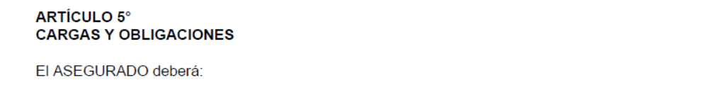

..............................................................................................................................................

.......................................................................................................................................

Como puede verificarse de la literalidad del pacto contractual se advierte que el incumplimiento de la carga no es suficiente por sí solo para liberar a la aseguradora de su responsabilidad respecto al siniestro, ya que la estipulación exige expresamente que se pruebe que dicho incumplimiento causó algún tipo de perjuicio económico a ..................

En el presente caso, la aseguradora no ha probado el exigible perjuicio económico para que el incumplimiento de la carga produzca el efecto liberatorio de la obligación de cubrir el siniestro.

En efecto, en la carta de rechazo o en los descargos no se ha sustentado cuál ha sido el eventual perjuicio económico generado a la aseguradora como consecuencia de las transacciones extrajudiciales celebradas por el asegurado.

Por ende, respecto de esta causal de rechazo se identifica que el rechazo de cobertura carece de legitimidad por cuanto no se ha probado que el incumplimiento de la carga ha cumplido con la condición contractual que le daría sustancia, como es que se pruebe el prejuicio económico a la aseguradora.

OCTAVO: En segundo lugar, respecto a la segunda causal de rechazo fundada en la aplicación de exclusión por conducción en estado de ebriedad, corresponde determinar si resulta de aplicación existiendo una cláusula de ausencia de control en la Póliza.

Conforme a lo anterior, cabe tener presente los términos pactados mediante la cláusula de ausencia de control:

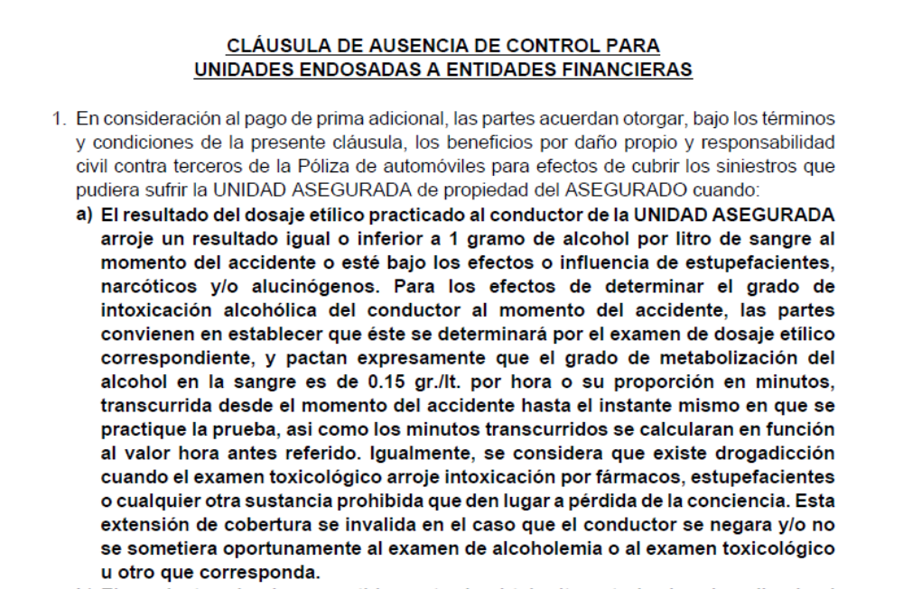

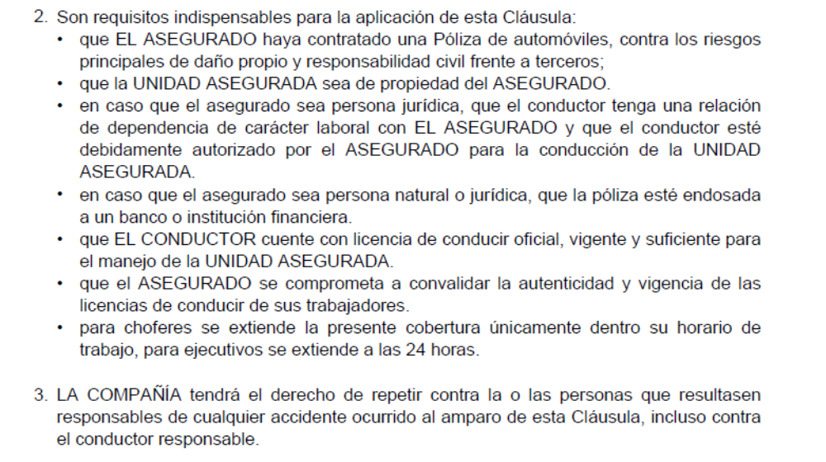

De los actuados, se comprueba que lo sucedido en el accidente de tránsito que involucra la unidad asegurada corresponde exactamente con el supuesto de hecho enunciado en la cláusula de ausencia de control.

En el presente caso la aseguradora no ha probado que se haya incumplido alguno de los requisitos previstos en la cláusula de ausencia de control. Por el contrario, ante la invocación de la aplicación de esta cláusula, ................. no se ha pronunciado.

Por esas razones, el colegiado encuentra que en el siniestro bajo reclamación corresponde la aplicación de la cláusula de ausencia de control, de manera que el rechazo de cobertura por la causal de exclusión por conducción en estado de embriaguez carece de legitimidad.

NOVENO: En consecuencia, debido a lo expuesto, debe concluirse que el rechazo de cobertura no se ajusta a los términos y condiciones contractuales, por lo que ................. debe otorgar la cobertura al siniestro de fecha 11 de marzo de 2024 que afectó al vehículo asegurado.

ATENDIENDO A LO EXPRESADO, ESTE COLEGIADO CONCLUYE SU APRECIACIÓN RAZONADA Y CONJUNTA, AL AMPARO DE LO ESTABLECIDO EN SU REGLAMENTO, ESTIMANDO QUE EL RECHAZO DE COBERTURA AL CUAL SE CONTRAE LA PRESENTE RECLAMACIÓN NO ES LEGÍTIMO, POR LO QUE RESUELVE:

Declarar FUNDADA la reclamación interpuesta por .................................................................... contra ........................................, por lo que corresponde dar cobertura al siniestro de fecha 11 de marzo de 2024 que afectó al vehículo asegurado, conforme a los términos y condiciones del SEGURO DE AUTOS TODO RIESGO - PLAN FULL – PÓLIZA No .........................

Lima, 23 de septiembre de 2024

La Secretaría Técnica certifica que la presente resolución cuenta con el voto de los vocales cuyos nombres figuran en el presente documento.

Rolando Eyzaguirre Maccan – Presidente
María Eugenia Valdez Fernández Baca – Vocal
Omar Alfaro Villanueva – Vocal
Gonzalo Abad del Busto - Vocal

